|  |  |
| --- | --- |
|  | **Отчёт по лабораторной работе** № 14  по курсу: Фундаментальная информатика  студента группы : M8O-105Б-21 Козлова Егора Сергеевича , № по списку: 10  Контакты: e-mail iamaghoulzxc@gmail.com  Работа выполнена: “16“ декабря 2021 г.  Преподаватель: каф. 806 В. К. Титов  Входной контроль знаний с оценкой  Отчёт сдан: “17“ декабря 2021 г., итоговая оценка  Подпись преподавателя |

1. **Тема**: Вложенные циклы с параметрами. Обход и линеаризация матриц.
2. **Цель работы**: Составить программу на языке Си для линеаризации матрицы соответственно варианту задания.
3. **Задание** (*вариант №* 10):

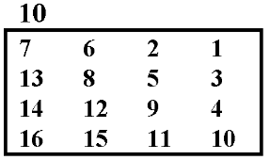

1. **Оборудование** (*лабораторное*):

*Не использовалось*

*Оборудование ПЭВМ студента, если использовалось:*

Процессор AMD Ryzen 7 5800H @ 8x 3.2GHz , ОП 15429 МБ, НМД 1024 ГБ. Монитор: встроенный (1920x1080)

1. *Программное обеспечение ЭВМ студента, если использовалось:*

Операционная система семейства Linux, наименование: Ubuntu версия 20.04.3 LTS x86_64 __

Интерпретатор команд: bash версия 5.0.17

Редактор текстов: Emacs версия 26.3

Утилиты операционной системы:

Прикладные системы и программы: gcc

Местонахождения и имена файлов программ и данных: /bin

1. **Идея, метод, алгоритм** решения задачи (в формах: словесной, псевдокода, графической [блок-схема, диаграмма, рисунок, таблица] или формальное описание с пред- и постусловиями)

Обход матрицы происходит подиагонально в цикле. В цикле перебираются диагонали от k=2*n-1 до k=1 (с конца).

Если номер диагонали четный, то вывод происходит сверху вниз посредством вложенного цикла, где первоначальные параметры i=0 и j=n-(2*n-k). Так как вывод происходит сверху вниз, то параметры i и j увеличиваются на 1 каждую итерацию. Если ij-тый элемент находится в матрице, то выводим его.

Если номер диагонали нечетный, то вывод происходит снизу верх посредством вложенного цикла, где первоначальные параметры i=n и j=2*n-(2*n-k). Так как вывод происходит сверху вниз, то параметры i и j уменьшаются на 1 каждую итера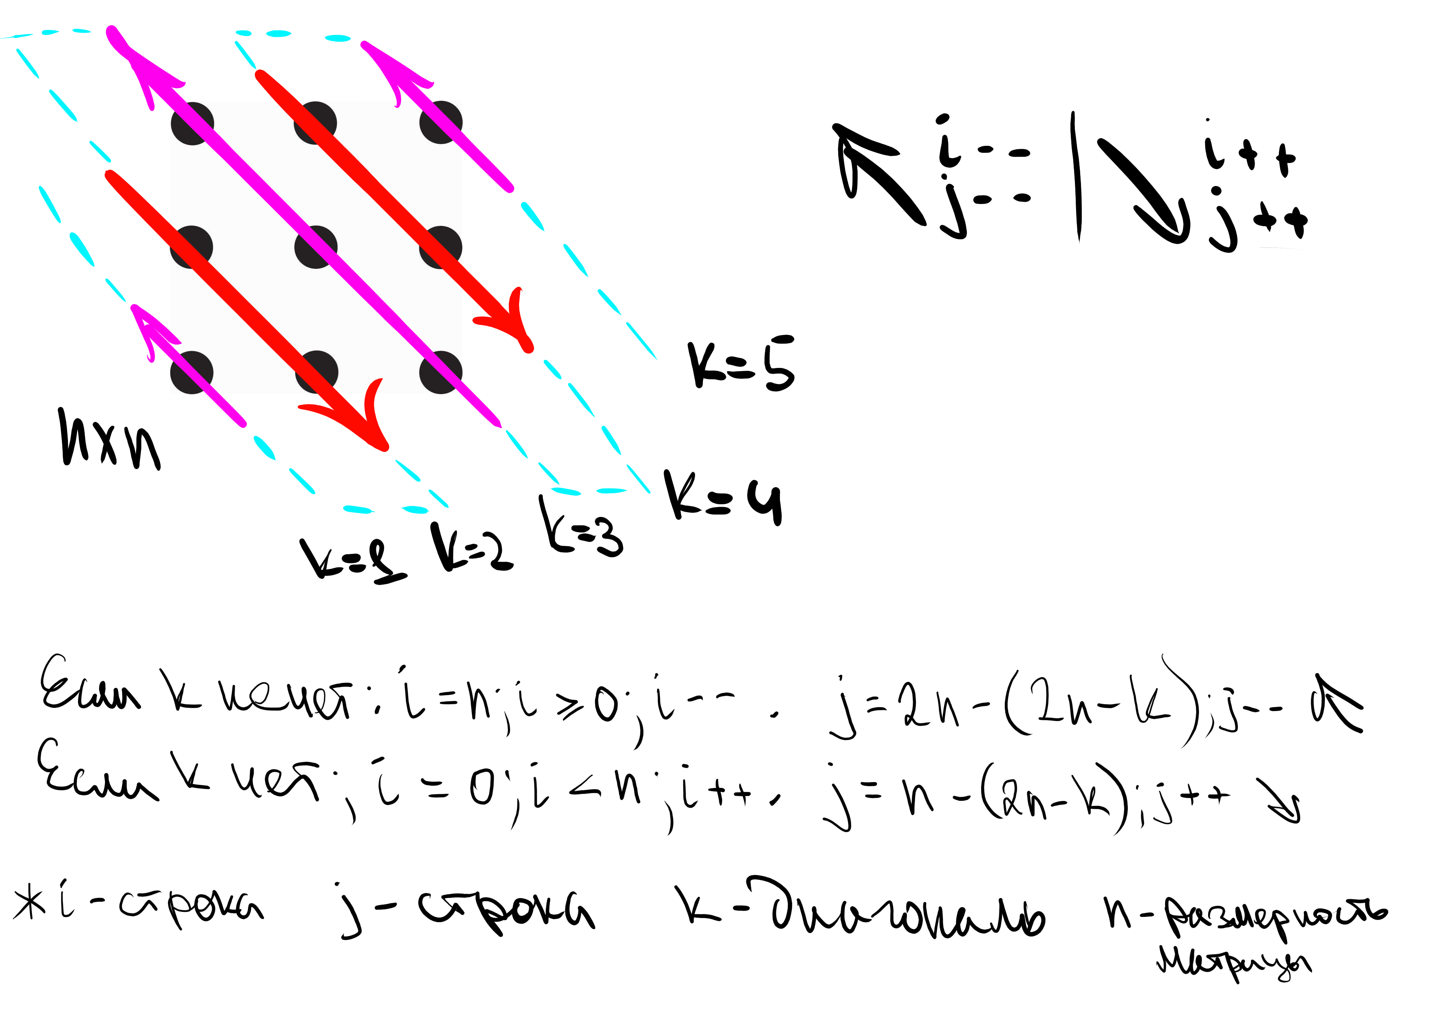цию. Если ij-тый элемент находится в матрице, то выводим его.

1. **Сценарий выполнения работы** [план работы, первоначальный текст программы в черновике (можно на отдельном листе) и тесты, либо соображения по тестированию].

#include <stdio.h>  
  
int main() {  
 int matrix[9][9], i, j, n, k;  
 // Заполнение и вывод матрицы  
 printf("Input matrix size \n");  
 scanf("%d", &n);  
 printf("Source matrix:\n");  
 for (i = 0; i < n; ++i) {  
 for (j = 0; j < n; ++j) {  
 matrix[i][j] = (i + 1) * 10 + j + 1;  
 printf("%3d", matrix[i][j]);  
 }  
 printf("\n");  
 }  
  
 // Вывод матрицы зиг-загом (линеаризация)  
 printf("Result vector:\n");  
 for (k = 2 * n - 1; k > 0; --k) {  
 if (k % 2) { // если k нечетное  
 j = 2 * n - (2 * n - k);  
 for (i = n; i >= 0; --i) {  
 if (j < n && j >= 0 && i < n) printf("%3d", matrix[i][j]);  
 --j;  
 }  
 } else { // если k четное  
 j = n - (2 * n - k);  
 for (i = 0; i < n; ++i) {  
 if (j < n && j >= 0) printf("%3d", matrix[i][j]);  
 ++j;  
 }  
 }  
 } // цикл k  
 return 0;  
}

Допущен к выполнению работы. Подпись преподавателя

1. **Распечатка протокола** (подклеить листинг окончательного варианта программы с текстовыми примерами, подписанный преподавателем)

**isitmuse@isitmuse**:**~/lab/14**$ cat head14.txt

_._ _,-'""`-._

(,-.`._,'( |\`-/|

`-.-' \ )-`( , o o)

`- \`_`"'-

_________________________________

|||||ЛАБОРАТОРНАЯ РАБОТА №14|||||

||ВЛОЖЕННЫЕ ЦИКЛЫ С ПАРАМЕТРАМИ||

|||ОБХОД И ЛИНЕАРИЗАЦИЯ МАТРИЦ|||

|||||ВЫПОЛНИЛ СТУДЕНТ ГРУППЫ|||||

|||||М8О-105Б-21 КОЗЛОВ ЕГОР|||||

\\\\\\\\\\\\\\\\|////////////////

**isitmuse@isitmuse**:**~/lab/14**$ cat 14.c

#include <stdio.h>

int main() {

int matrix[9][9], i, j, n, k;

// Заполнение и вывод матрицы

printf("Input matrix size \n");

scanf("%d", &n);

printf("Source matrix:\n");

for (i = 0; i < n; ++i) {

for (j = 0; j < n; ++j) {

matrix[i][j] = (i + 1) * 10 + j + 1;

printf("%3d", matrix[i][j]);

}

printf("\n");

}

// Вывод матрицы зиг-загом (линеаризация)

printf("Result vector:\n");

for (k = 2 * n - 1; k > 0; --k) {

if (k % 2) { // если k нечетное

j = 2 * n - (2 * n - k);

for (i = n; i >= 0; --i) {

if (j < n && j >= 0 && i < n) printf("%3d", matrix[i][j]);

--j;

}

} else { // если k четное

j = n - (2 * n - k);

for (i = 0; i < n; ++i) {

if (j < n && j >= 0) printf("%3d", matrix[i][j]);

++j;

}

}

} // цикл k

return 0;

}

**isitmuse@isitmuse**:**~/lab/14**$ gcc -o 14 14.c

**isitmuse@isitmuse**:**~/lab/14**$ ./14

Input matrix size

3

Source matrix:

11 12 13

21 22 23

31 32 33

Result vector:

13 12 23 33 22 11 21 32 31

**isitmuse@isitmuse**:**~/lab/14**$ ./14

Input matrix size

4

Source matrix:

11 12 13 14

21 22 23 24

31 32 33 34

41 42 43 44

Result vector:

14 13 24 34 23 12 11 22 33 44 43 32 21 31 42 41

**isitmuse@isitmuse**:**~/lab/14**$ ./14

Input matrix size

6

Source matrix:

11 12 13 14 15 16

21 22 23 24 25 26

31 32 33 34 35 36

41 42 43 44 45 46

51 52 53 54 55 56

61 62 63 64 65 66

Result vector:

16 15 26 36 25 14 13 24 35 46 56 45 34 23 12 11 22 33 44 55 66 65 54 43 32 21 31 42 53 64 63 52 41 51 62 61

**isitmuse@isitmuse**:**~/lab/14**$ ./14

Input matrix size

7

Source matrix:

11 12 13 14 15 16 17

21 22 23 24 25 26 27

31 32 33 34 35 36 37

41 42 43 44 45 46 47

51 52 53 54 55 56 57

61 62 63 64 65 66 67

71 72 73 74 75 76 77

Result vector:

17 16 27 37 26 15 14 25 36 47 57 46 35 24 13 12 23 34 45 56 67 77 66 55 44 33 22 11 21 32 43 54 65 76 75 64 53 42 31 41 52 63 74 73 62 51 61 72 71

1. **Дневник отладки** должен содержать дату и время сеансов отладки, и основные ошибки (ошибки в сценарии и программе, не стандартные операции) и краткие комментарии к ним. В дневнике отладки приводятся сведения об использовании других ЭВМ, существенном участии преподавателя и других лиц в написании и отладке программы.

|  |  |  |  |  |  |  |
| --- | --- | --- | --- | --- | --- | --- |
| № | Лаб.  или  дом. | Дата | Время | Событие | Действие по исправлению | Примечание |
| 1 | дом | 16.12.2021 | 23:12 | Исходная матрица выводится в строку | Добавил вывод символа переноса строки каждую итерацию цикла i (14 строка) |  |

1. Замечание автора по существу работы: замечания отсутствуют
2. Выводы:

В ходе данной лабораторной работы я научился работать с двумерными массивами (матрицами) в Си. Освоил методы обхода матриц.

Подпись студента